Общество с ограниченной ответственностью
“1С-Медицина-Регион”
Контракт №69/25 от 28.07.2025 года
Рабочая документация

Информационная система управления ресурсами медицинских организаций Тюменской области

ЭТАП №1
Настройка (адаптация) Системы в части функционала первой группы задач

ПОЛЬЗОВАТЕЛЬСКАЯ ИНСТРУКЦИЯ

РЕАЛИЗАЦИЯ СЭМД «О наличии медицинских показаний, в соответствии с которыми ребенок не посещает дошкольную организацию или организацию осуществляющую образовательную деятельность по основным общеобразовательным программам, в период учебного процесса)»

На 2 листах

г. Тюмень
2025 г.

ООО «1С-Медицина-Регион»
Контракт 69/25 от 28.07.2025 года на оказание услуг по настройке (адаптации) Государственной информационной системы управления ресурсами медицинских организаций Тюменской области. Этап 1. Настройка (адаптация) Системы в части функционала первой группы задач

1 Основание разработки инструкции
Основанием для разработки данного документа является Контракт № 69/25 от 28.07.2025года на оказание услуг по настройке (адаптации) Государственной информационной системы управления ресурсами медицинских организаций Тюменской области, а именно: раздел Технического задания (приложение № 1 к Контракту) п.3.1.2Мероприятие «Настройка функционала и проведение испытаний» Этапа № 1.Настройка (адаптация) Системы в части функционала первой группы задач, Приложения № 1. Требования первой группы задач настройки (адаптации) информационной системы управления ресурсами медицинских организаций Тюменской области.
Задание на доработку системы № МИС-Р-1654, СЭМД «Справка о наличии медицинских показаний, в соответствии с которыми ребенок не посещает дошкольную организацию или организацию осуществляющую образовательную деятельность по основным общеобразовательным программам, в период учебного процесса)»

2 Пользовательская инструкция

От пользователя никаких настроек не требуется
Для формирования СЭМД пользователю необходимо при посещении пациента оформить документ «Справка о наличии медицинских показаний, в соответствии с которыми, ребенок не посещает дошкольную организацию или организацию осуществляющую образовательную деятельность по основным общеобразовательным программам, в период учебного процесса)» провести в статус «Готов» подписать и после подписания ЭЦП МО, СЭМД создан и готов для отправки в РЭМД. (Рис.1)

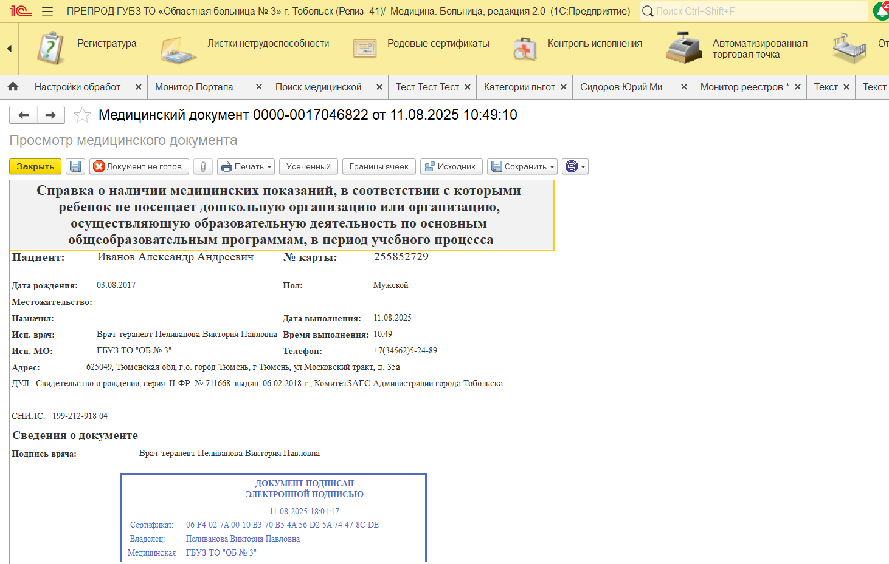
Рис. 1 – Оформленный и подписанный документ
«Справка о наличии медицинских показаний, в соответствии с которыми ребенок не посещает дошкольную организацию или организацию осуществляющую образовательную деятельность по основным общеобразовательным программам, в период учебного процесса)»

От пользователя больше никаких действий не требуется.

